TRƯỜNG THCS TÙNG THIỆN VƯƠNG
MÔN ÂM NHẠC- KHỐI 7
Tuần 11: từ ngày 15/11/2021 đến 20/11/2021

TIẾT 11: TẬP ĐỌC NHẠC SỐ 8 “ CHÚ CHIM NHỎ DỄ THƯƠNG”
NỘI DUNG | GHI CHÚ
Hoạt động 1: Đọc tài liệu và thực hiện các yêu cầu. | - Học sinh theo dõi clip bài hát và học hát theo đường link:  https://www.youtube.com/watch?v=i-scFxh-fEQ  - Học sinh mở tập chép bài tập đọc nhạc và các nội dung sau vào tập  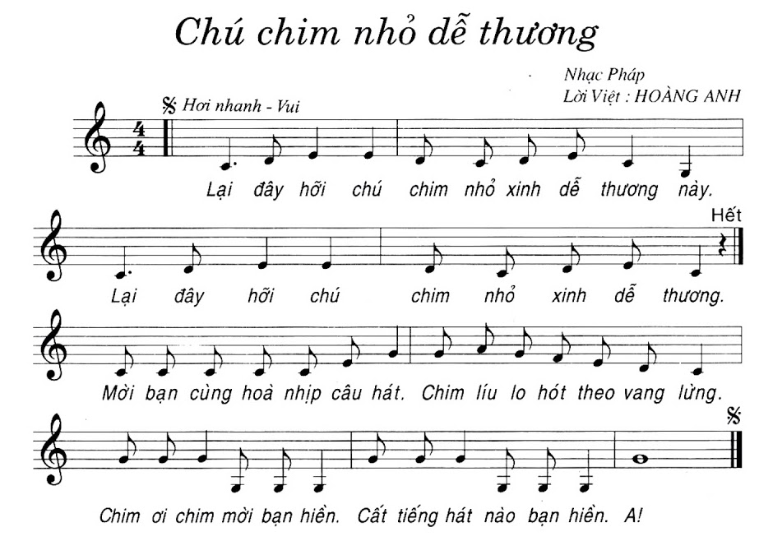  * Phân tích bài:  - Bài tập đọc nhạc số 8 “Chú chim nhỏ dễ thương” nhạc Pháp, lời việt Hoàng Anh.  - Bài hát nhịp 4/4.  - Kí hiệu âm nhạc dấu quay lại.  - Trường độ gồm nốt tròn, nốt đen chấm dôi, nốt đen, nốt móc đơn.  - Cao độ gồm sòn, la, đô, rê, mi, fa.
Hoạt động 2: Kiểm tra, đánh giá quá trình tự học. | - Tìm hiểu nội dung bài và trả lời các câu hỏi sau:  + Tác giả của bài hát là ai?  + Viết ở nhịp mấy?  + Kí hiệu âm nhạc là gì?  + Trường độ gồm những hình nốt nào?  + Cao độ gồm những nốt nào?
Hoạt động 3: Thực hành | - Học sinh hát tên nốt và lời bài TĐN kết hợp đánh nhịp.
* Dặn dò: Vào K12online: xem tài liệu, nội dung bài,… hoàn thành trước 8g00 ngày 21/11/2021.
- Mọi ý kiến thắc mắc cần giải đáp các em liên hệ qua giáo viên bộ môn hướng dẫn:
Giáo viên | Lớp dạy | Zalo | Email
Huỳnh Thu Hiền | 7/1 --> 7/12 | 0937130097 | hiensinh@gmail.com

